La lecture
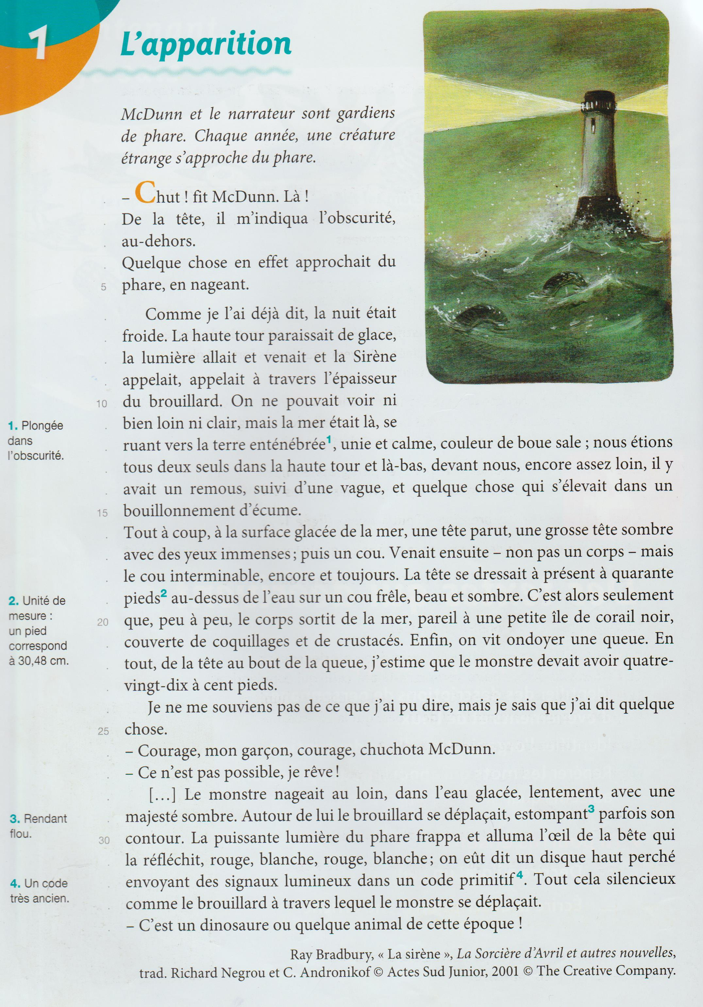
Mathématiques : voir le programme
Etude de la langue : voir le programme + entraîne-toi
